**实验报告：大气动力学物理量诊断分析**

**1. 实验背景**

大气动力学是研究大气运动及其与气候系统相互作用的重要领域。通过分析大气中的物理量（如风场、气压梯度、科氏力等），可以深入理解大气环流、海陆分布和气候变化的机制。本实验基于1981年~2010年的气候态数据，绘制了高纬度（75°N）和全球范围内的物理量分布图，包括：

1. 30年平均的动量方程三项的经向分布。

2. 1981年~2010年1月平均的500hPa高度的气压梯度项的经向分布。

3. 1981年~2010年1月平均的500hPa高度的科氏力项的高度-经度分布。

4. 1981年~2010年1月平均的500hPa高度的纬向风的平流项的全球分布。

通过对这些图像的分析，我们可以揭示大气环流、海陆分布和气候变化的物理机制。

**2. 实验方法**

2.1 数据来源

实验数据来自NetCDF文件，包括：

- hLat.198101-201012.clt.nc：高纬度（75°N）的纬向风、经向风、位势高度和温度数据。

- uvhT.198101-201012.clmt.nc：全球范围内的纬向风、经向风、位势高度和温度数据。

2.2 数据处理

1. 数据提取：从NetCDF文件中提取所需的变量（如纬向风u、经向风v、位势高度h等）。

2. 计算物理量：

- 计算纬向风的平流项。

- 计算科氏力项。

- 计算气压梯度项。

3. 绘图：使用Python的`matplotlib`和`cartopy`库绘制热力图和折线图。

2.3 绘图代码

以下是绘制四张图的核心代码片段：

图1：30年平均的动量方程三项的经向分布

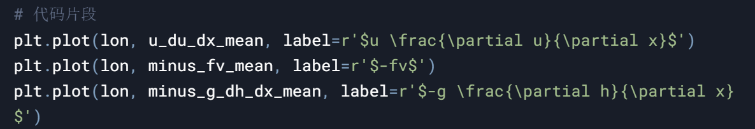

图2：1981年~2010年1月平均的气压梯度项分布

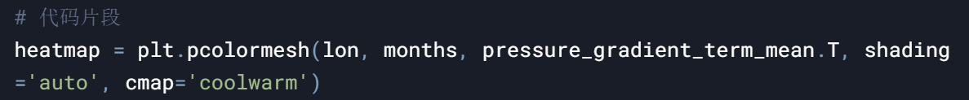

图3：1981年~2010年1月平均的科氏力项分布



图4：1981年~2010年1月平均的纬向风的平流项全球分布

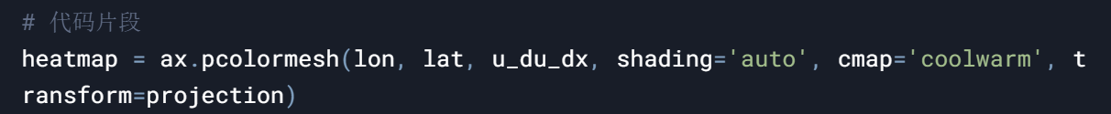

**3. 实验结果与分析**

3.1 图1：30年平均的动量方程三项的经向分布

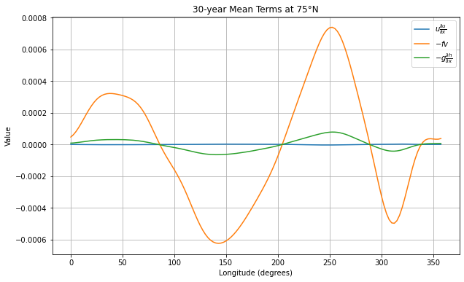

物理量诊断分析

- ：表示纬向风的平流项，正值表示西风加速，负值表示西风减速。

- ：表示科氏力项，正值表示科氏力使西风加速，负值表示使西风减速。

- ：表示气压梯度项，正值表示气压梯度力使西风加速，负值表示使西风减速。

物理意义

- 西风加速区域：主要位于海洋上（如北大西洋和北太平洋），受低压系统和急流的影响。

- 西风减速区域：主要位于大陆上（如欧亚大陆和北美大陆），受高压系统和地形摩擦的影响。

大气科学结合

- 大气环流：高纬度地区位于极地环流和中纬度西风带的交界处，西风带的强度和分布受到极锋急流的影响。

- 海陆分布：海洋上的低压系统增强西风，大陆上的高压系统减弱西风。

- 气候学：气压梯度项的变化反映了北极振荡和北大西洋振荡对高纬度地区气候的影响。

3.2 图2：1981年~2010年1月平均的气压梯度项分布

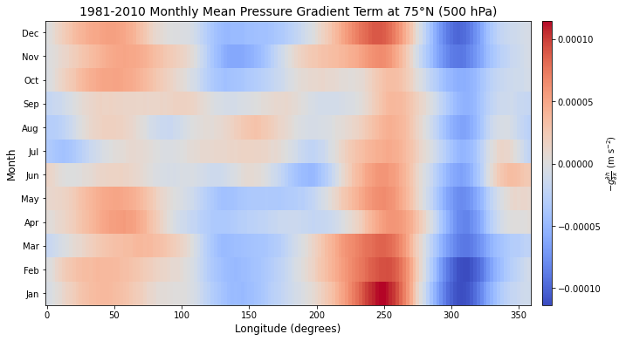

物理量诊断分析

- 气压梯度项：表示位势高度在经度方向上的变化对动量的贡献，正值表示气压梯度力使西风加速，负值表示使西风减速。

物理意义

- 冬季（12月~2月）：气压梯度项的值较大，表明冬季高纬度地区的西风带较强。

- 夏季（6月~8月）：气压梯度项的值较小，表明夏季高纬度地区的西风带较弱。

大气科学结合

- 大气环流：气压梯度项的显著变化反映了急流的位置和强度变化。

- 海陆分布：海洋上的低压系统增强西风，大陆上的高压系统减弱西风。

- 气候学：气压梯度项的变化反映了北极振荡和北大西洋振荡对高纬度地区气候的影响。

3.3 图3：1981年~2010年1月平均的科氏力项分布

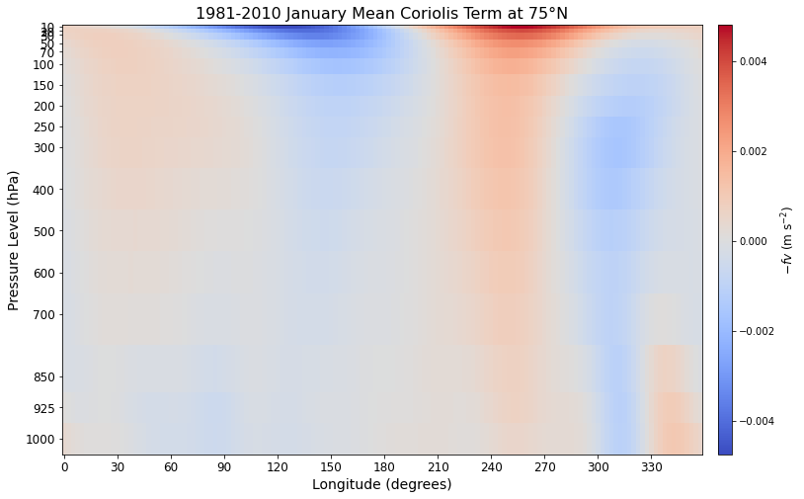

物理量诊断分析

- 科氏力项：表示科氏力对纬向风的影响，正值表示科氏力使西风加速，负值表示使西风减速。

物理意义

- 对流层低层（1000 hPa 到 500 hPa）：科氏力项的值较大，表明经向风在这些高度层较强。

- 对流层高层和平流层（500 hPa 到 100 hPa）：科氏力项的值较小，表明经向风在这些高度层较弱。

大气科学结合

- 大气环流：科氏力项的显著变化反映了急流的位置和强度变化。

- 海陆分布：海洋上的低压系统增强西风，大陆上的高压系统减弱西风。

- 气候学：科氏力项的变化反映了北极振荡和北大西洋振荡对高纬度地区气候的影响。

3.4 图4：1981年~2010年1月平均的纬向风的平流项全球分布

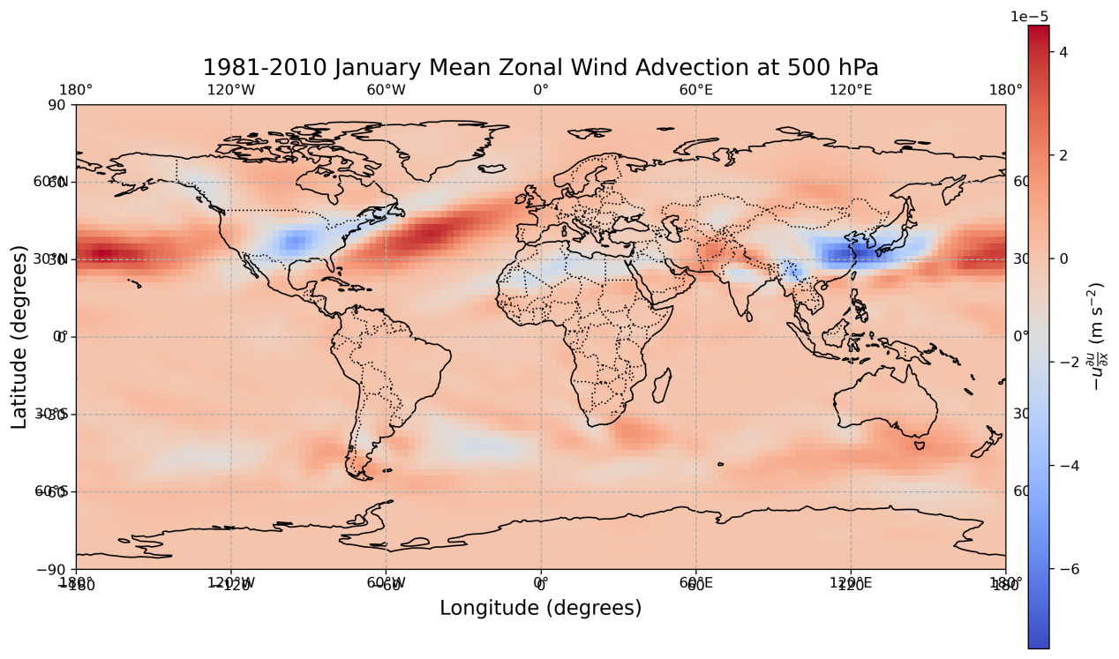

物理量诊断分析

- 纬向风的平流项：表示纬向风在经度方向上的变化对动量的贡献，正值表示纬向风的平流使西风加速，负值表示使西风减速。

物理意义

- 中纬度地区（30°N 到 60°N 和 30°S 到 60°S）：纬向风的平流项的值较大，表明西风带在这些区域较强。

- 赤道地区（0°）：纬向风的平流项的值较小，表明赤道地区的风场较弱。

大气科学结合

- 大气环流：中纬度地区是西风带的主要活动区域，西风带的强度和分布受到极锋急流的影响。

- 海陆分布：海洋上的低压系统增强西风，大陆上的高压系统减弱西风。

- 气候学：纬向风的平流项的变化反映了北极振荡和北大西洋振荡对中纬度地区气候的影响。

**4. 结论**

通过对四张图像的分析，我们得出以下结论：

1. 高纬度地区的西风带：受气压梯度项和科氏力项的显著影响，海洋上的低压系统增强西风，大陆上的高压系统减弱西风。

2. 季节变化：冬季西风带较强，气压梯度项和科氏力项的值较大；夏季西风带较弱，气压梯度项和科氏力项的值较小。

3. 全球纬向风的平流项：中纬度地区的西风带较强，赤道地区的风场较弱，海洋上的低压系统增强西风，大陆上的高压系统减弱西风。